27.04.2023. Городской конкурс среди воспитанников дошкольных образовательных учреждений города Ярославля «Интеллектуал 5+: шахматный турнир» (отборочный тур).
Приняли участие детские сады: 10, 32, 54, 68, 183, 228, 235
Победители: I место: Смирнов Мирослав (ДОУ № 183)
II место: Назаров Далимир (ДОУ № 235)
III место: Крупнов Лев (ДОУ № 68)

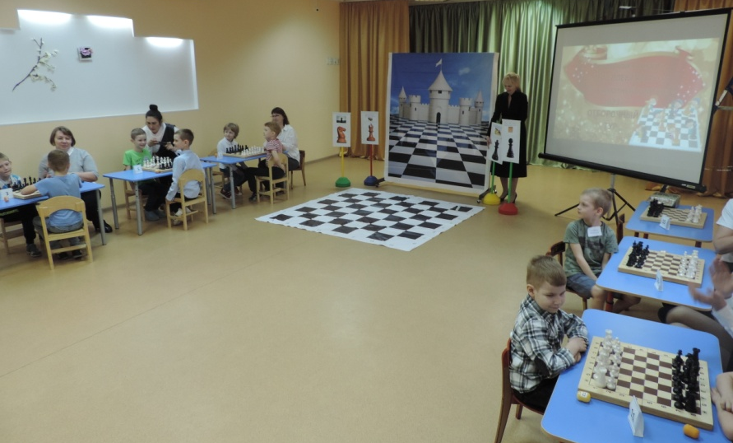

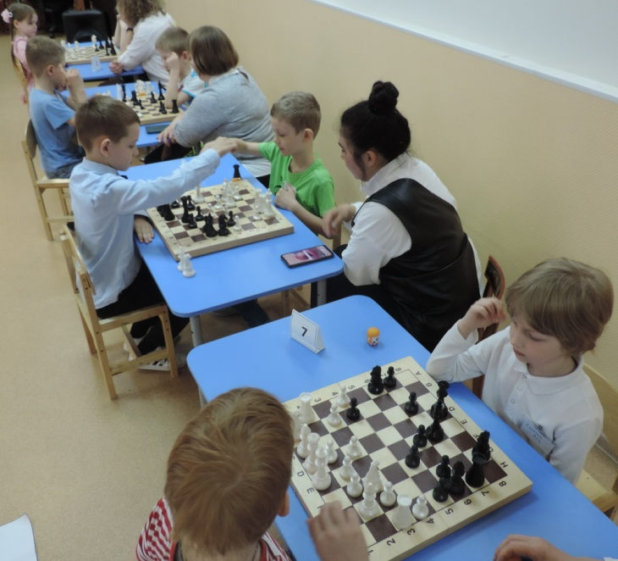
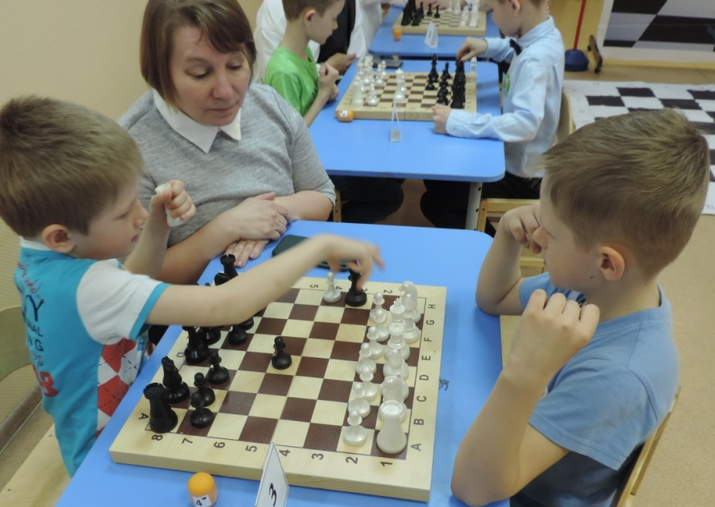
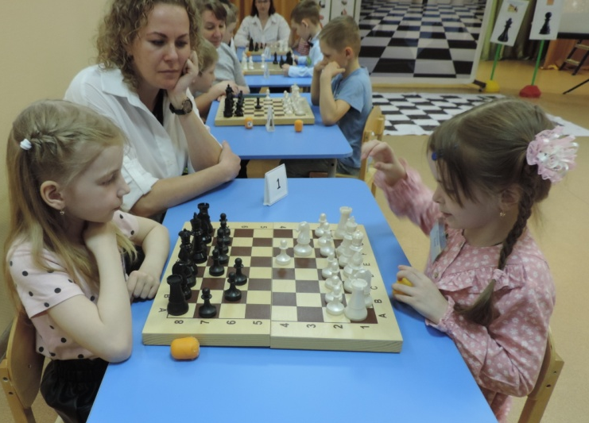

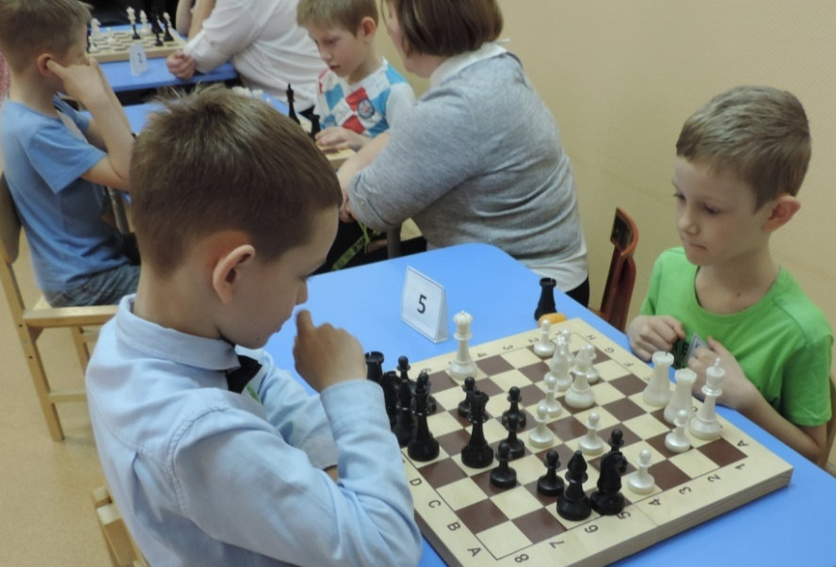

04.05.2023. Городской конкурс среди воспитанников дошкольных образовательных учреждений города Ярославля «Интеллектуал 5+: шахматный турнир» (городской турнир). Приняли участие детские сады:
73, 83, 150, 176, 183, 227,235, 243.
Победители: I место- Асцатрян Марк (МДОУ № 83)
II место- Гаврилова Виктория (МДОУ № 176)
III место – Назаров Далимир (МДОУ № 235)
